Ingresar a través de un navegador de internet a:

http://callcenter.selfmanagement.com

Pantalla inicial

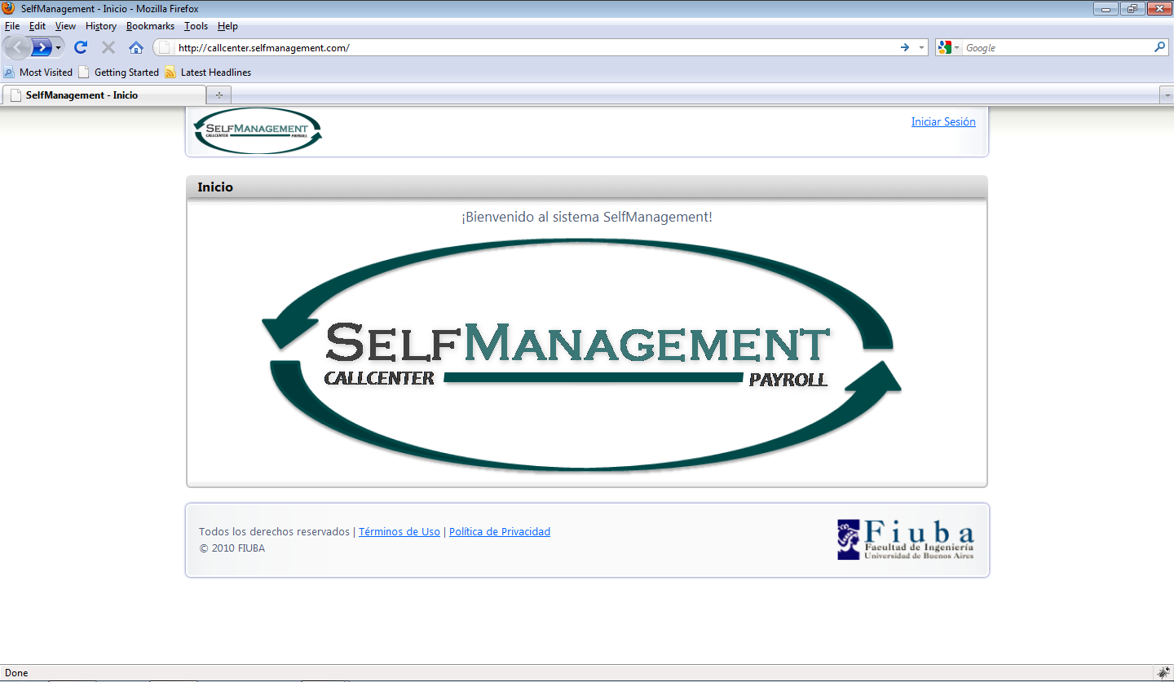

Presionar “Iniciar Sesión” en el margen superior derecho. Lo llevará a la siguiente pantalla:

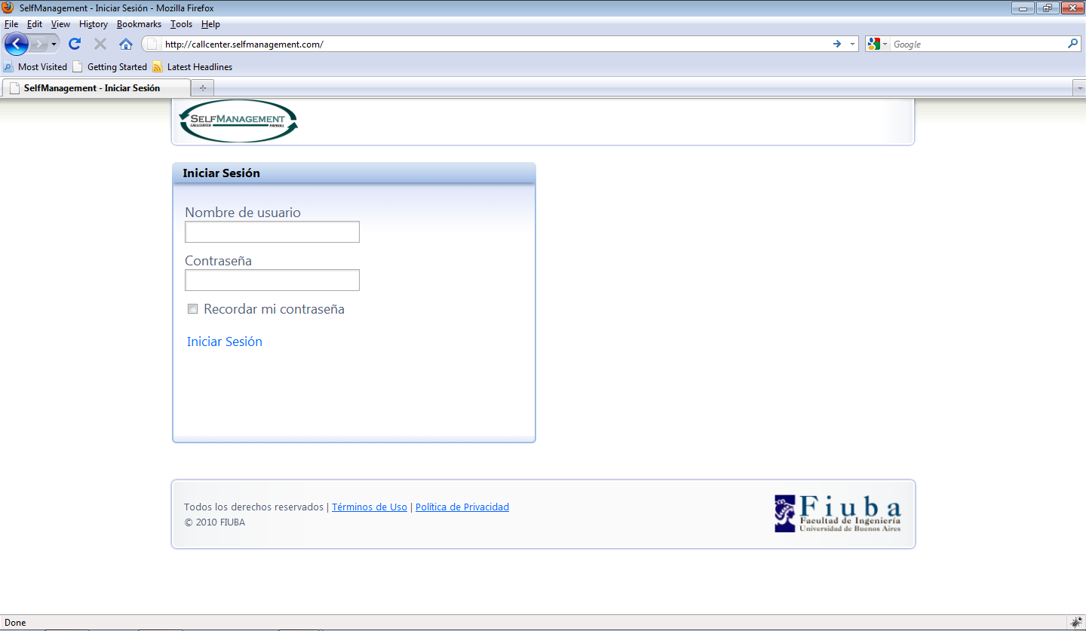

Ingrese su usuario y contraseña, como se muestra y presione “Inicar Sesión”:

